**Guía Nº12**

**Asignatura:** Educación Matemática **Curso: 6**º A

**Fecha:** 15 al 26 Junio 2020 **Docente:** Paola Ortiz D. Prof. Diferencial

**Nombre de Alumno**: -----------------------------------------------------------------------------------**Objetivo de Aprendizaje:** OA 8. Resolver problemas rutinarios y no rutinarios que involucren adiciones y sustracciones de fracciones propias, impropias, números mixtos o decimales hasta la milésima.

**Contenido;** Decimales

**Objetivo de la clase:** Recordar los decimales en adiciones y sustracciones.

**Indicaciones generales:**

1-.**No olvides escribir tu nombre y apellidos con mayúscula en las guías.**

2-. Apóyate con un adulto y resuelve cada una de las actividades dadas.

3-. Si tienes me puedes enviar mensajes a mi wsp +56994315560, de lunes a viernes hasta las 18:00 horas.

**Retroalimentación:** Recuerda que: Debemos recordar y practicar las tablas de multiplicar para realizar de forma más simple.

**Fecha de envío**: lunes 29 Junio 2020 al correo electrónico o en el colegio el 01 Julio 2020, (desde las 09:30 a las 13:00).

**Cómo y/o donde enviar a** [paolasoledado@gmail.com](mailto:paolasoledado@gmail.com) o asistir al establecimiento en la fecha antes descrita y entregarlo a la docente Paola Ortiz D.

* **Retroalimentación**

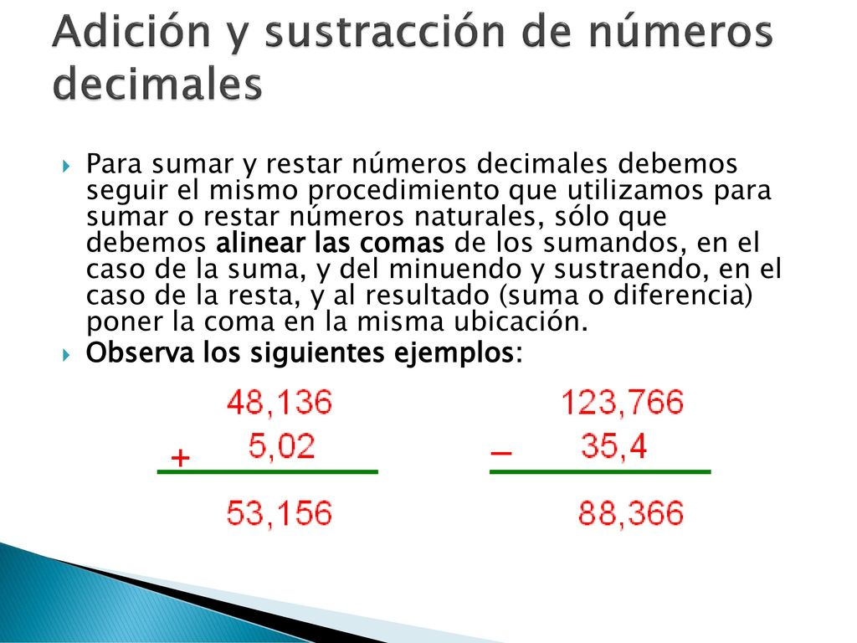

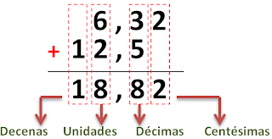

* En la siguiente actividad realizaremos Adiciones (sumas) y Sustracciones (restas) de decimales.

1. 60,2 83,75 29,62

+ 28,2 + 15,23 + 80,27

_______ _______ ________

1. 33,12 57,65 88,55

+ 22,11 + 42,33 + 11,44

_______ _______ _______

1. 85,77 94,88 99, 99

- 45,66 - 83,75 - 88,88

_______ ________ _________

1. 98,56 87,66 78,66

_ 66,43 - 77,54 - 66,44

________ ________ _________

Tiket de salida

¿Qué fue lo que más te complico en esta actividad?

¿Recordabas las adiciones y sustracciones con decimales?

¿Ocupas los decimales en tu diario vivir?